Obr.: 0401-22
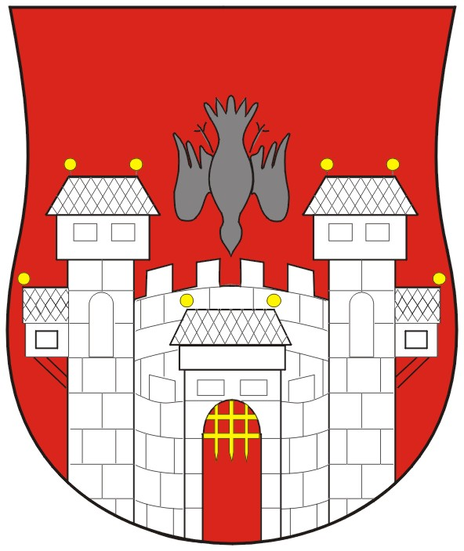  MESTNA OBČINA MARIBOR  MESTNA UPRAVA | 

Naziv gradiva za obravnavo na Mestnem svetu Mestne občine Maribor:

POSAMEZNI PROGRAM NAKUPOV stvarnega premoženja – stavbna zemljišča v skladu z Zakonom o stvarnem premoženju države, pokrajin in občin (Uradni list RS, št. 14/07) in Uredbo o stvarnem premoženju države, pokrajin in občin (Uradni list RS, 84/07)

Gradivo za obravnavo na seji mestnega sveta pripravil:
Javno podjetje za gospodarjenje s stavbnimi zemljišči d.o.o. | Mojmir GRMEK, univ.dipl.prav.  direktor | ________________________  podpis

Gradivo pregledal:
Pravna služba Javnega podjetja za gospodarjenje s stavbnimi zemljišči d.o.o. | Irena ŽELEZNIK, prav.  vodja pravne službe | ________________________  podpis

Gradivo usklajeno s pristojnimi organi:
_________________________  oddelek, zavod, služba…. | ________________________  ime in priimek ter funkcija delavca | ________________________  podpis
_________________________  oddelek, zavod, služba…. | ________________________  ime in priimek ter funkcija delavca | ________________________  podpis

Gradivo pregledala direktorica mestne uprave | dne: _______________ | _________________________  podpis
Gradivo pregledal podžupan | dne:_______________ | _________________________  podpis
Gradivo pregledal in odobril župan | dne: _______________ | _________________________  podpis (kabinet župana)
Gradivo prejela služba mestnega sveta | dne: _______________ | ________________________  podpis

MESTNA OBČINA MARIBOR
Ž U P A N
2000 Maribor, Ul. heroja Staneta 1
Štev.: 465-03/070038
Datum: 15.11.2007
GMS – 209
MESTNI SVET
MESTNE OBČINE MARIBOR

ZADEVA: | PREDLOG ZA OBRAVNAVO NA SEJI MESTNEGA SVETA MESTNE OBČINE MARIBOR
NASLOV: | POSAMEZNI PROGRAM NAKUPOV stvarnega premoženja – stavbna zemljišča v skladu z Zakonom o stvarnem premoženju države, pokrajin in občin (Uradni list RS, št. 14/07) in Uredbo o stvarnem premoženju države, pokrajin in občin (Uradni list RS, 84/07)
GRADIVO PRIPRAVIL: | Javno podjetje za gospodarjenje s stavbnimi zemljišči, d.o.o.  Maribor, Grajska ulica 7
GRADIVO PREDLAGA: | Franc KANGLER, župan
POROČEVALEC: | Mojmir GRMEK, univ. dipl. prav., direktor JP GSZ
PREDLOG SKLEPOV: | Predlagan nakup je v skladu s Programom gospodarjenja s stavbnimi zemljišči za leto 2007 in proračunom MOM za leto 2007:  - Mestni svet Mestne občine Maribor sprejme sklep o nakupu nepremičnine parc. št. 20/2.S in parc. št. 25/4 obe k.o. Pekre

Franc KANGLER

Ž U P A N

Priloga:
- mapna kopija je priložena tiskani izdaji gradiva

Obrazložitev:

Posamezni nakup nepremičnin parc. št. 20/2.S in parc. št. 25/4 obe k.o. Pekre pomeni uveljavljanje predkupne pravice Mestne občine Maribor v skladu z Zakonom o urejanju prostora (Ur. l. RS, št. 110/02) in Odlokom o predkupni pravici Mestne občine Maribor (MUV, št. 1/04, 28/05, 17/06 in 28/06), na osnovi česar naj Mestni svet Mestne občine Maribor potrdi nakup predmetnih nepremičnin.
Po potrdilu o namenski rabi sta predmetni nepremičnini opredeljeni kot stavbni in zanju velja Odlok o prostorsko ureditvenih pogojih za središče ureditvenega območja Peker (MUV, št. 25/04) ter ležita v območju, kjer so predvidene centralne dejavnosti in ureditve obvodnih površin..
Ponujena cena za odkup zemljišča parc. št. je 20/2.S in parc. št. 25/4 obe k.o. Pekre je 83.000,00 EUR.

